https://e-tracking.customs.go.th/ETS/
- 输入网址打开页面，首先是个人信息收集政策的确认。
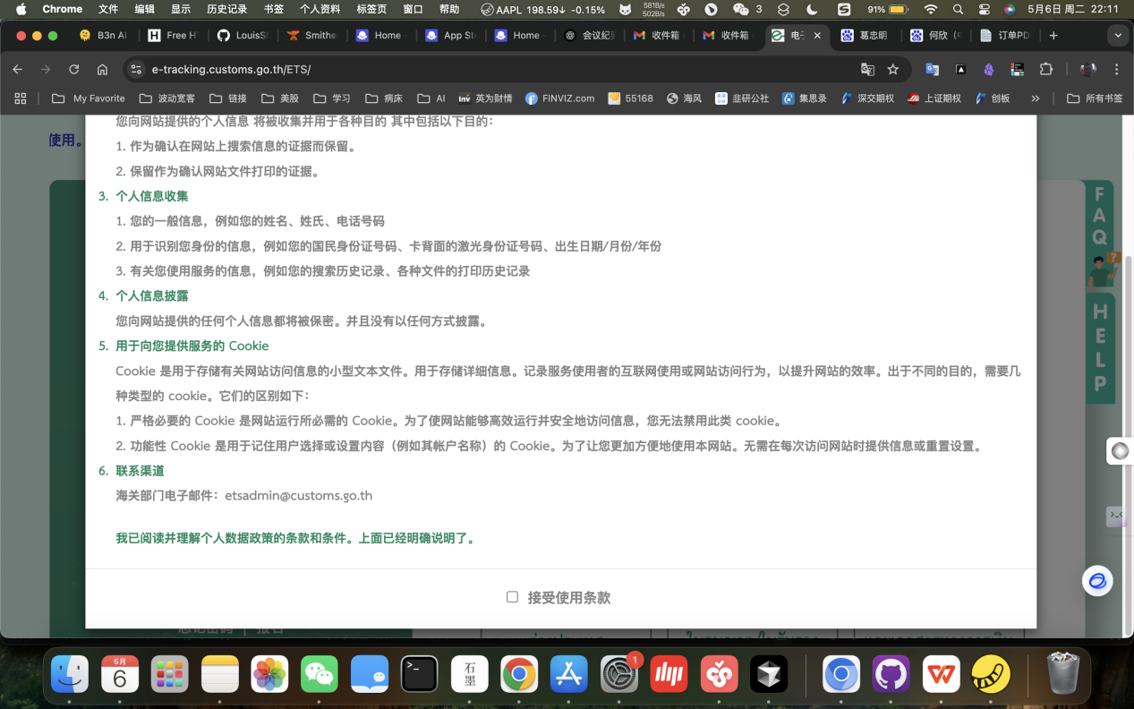
- 点击”接受使用条款“单选框，页面刷新出现”同意“按钮”
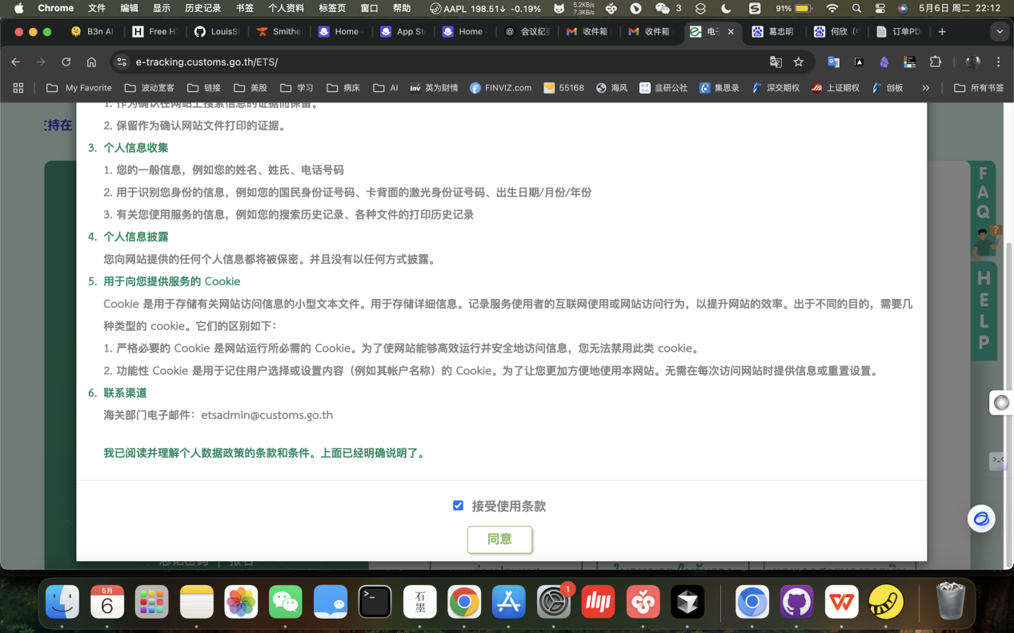
- 点击同意按钮之后，进入登录主页，不用输入用户名和密码，而是点击右下角的图片按钮跳转至下一个页面。
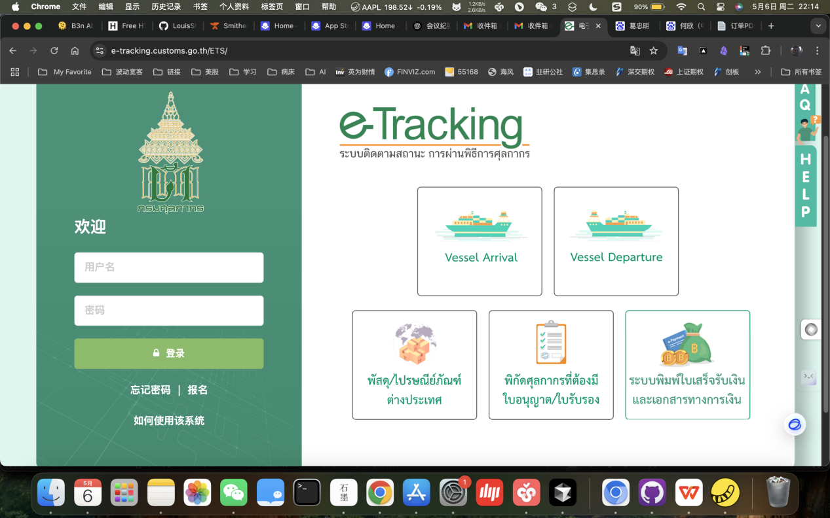
4、跳转至下页面之后，点击左侧菜单栏第二项 “พิมพ์ใบเสร็จรับเงิน กศก.123”（打印收据，GSB123）
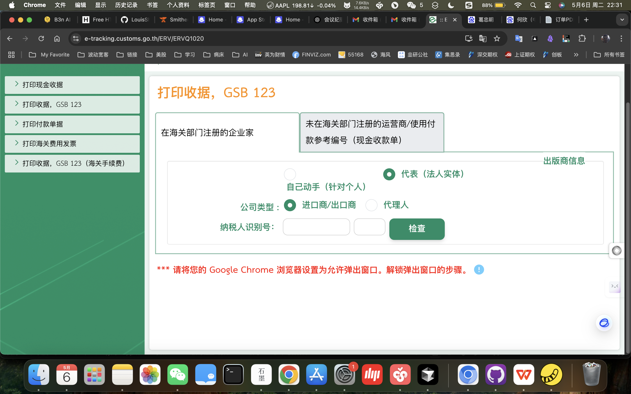
点击“打印收据，GSB123”后，页面跳转至“https://e-tracking.customs.go.th/ERV/ERVQ1020”，依次点选
4-1: “กระทำการแทน (สำหรับนิติบุคคล) 代表（法人实体），
4-2: ”ผู้นำของเข้า/ผู้ส่งของออก“ 进口商/出口商
4-3: 填入”เลขประจำตัวผู้เสียภาษีอากร“纳税人识别号
此处纳税人识别号，设计为在程序运行之后首页要求填入。（与现在程序设计相同）
4-4: 填入纳税人识别号之后，在右侧的文本框内填“000001”
4-5: 点解“检查”按钮，页面出现更多信息。
5、填写相关详细信息
5-1：填写打印机卡号 หมายเลขบัตรผู้พิมพ์ ：3101400478778
5-2：填写公司手机号หมายเลขโทรศัพท์ (มือถือ) ผู้พิมพ์：0927271000
5-3：填写提单号เลขที่ใบขนสินค้า：此处提单号从上传的订单号文档中提取
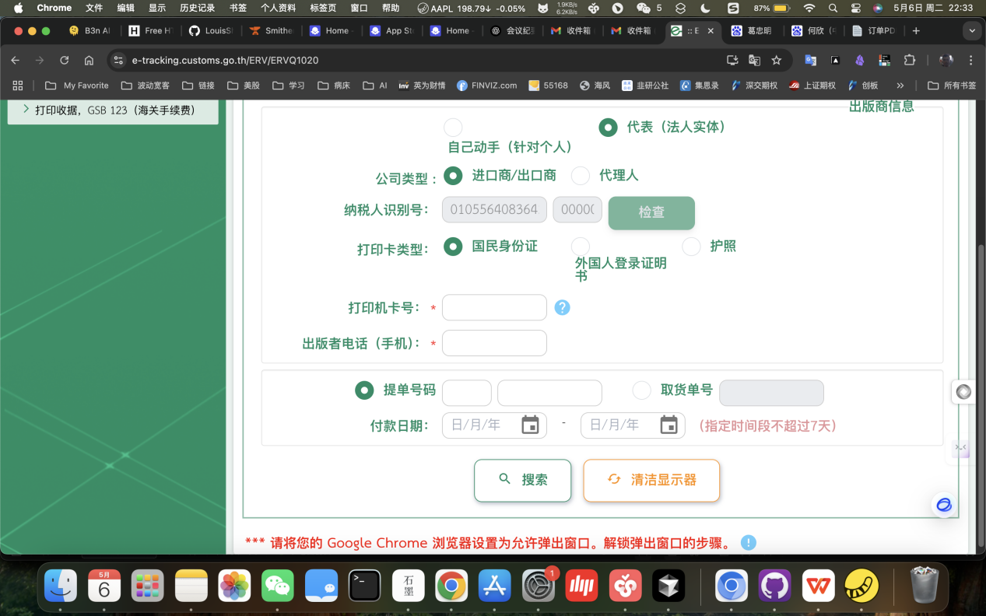

1. 纳税人识别号 เลขประจำตัวผู้เสียภาษีอากร：0105564083643，1
2. 打印机卡号 หมายเลขบัตรผู้พิมพ์ ：3101400478778
3.公司手机号หมายเลขโทรศัพท์ (มือถือ) ผู้พิมพ์：0927271000

